**无产阶级并非多元身份中的一种**

【阿根廷】虚无制造机

无产阶级不是多元主义身份中的一种，因为无产阶级根本不是一种身份（Identity/同一性）

本文主要依赖的理论资源是巴迪欧。

Identity确实是个诡异的词。什么是身份？“你是X”，身份通过将自己与非我所区分开来，从而让你是你自己。身份作为谓词，链接起了主语与某一范畴。身份是连续性和一贯性的。身份总是指向一个特定范畴。无论你是这个还是哪个，有两个还是多个身份。你总是归属于既定的类别体系。身份是自我同一性，它总是倾向于固化既有的类别。身份总涉及认同或者承认（法兰克福学派的后几代庸才，哈贝马斯与霍耐特就主张这种政治），而非撕裂。在好莱坞等主流媒体上的政治正确无非就是这种获得承认的政治——“你没有被社会排除在外，你的身份为社会所承认了”。多元主义的“多元”总是显现的多元，这种差异总是被再现的差异，多元总是被计算出来的，同质性的“多”，而真实的多是不可数的虚无（实际无穷）。用更人话的语言来说，多元主义预设了一个不变的单位（元），这就是为什么多元主义只是对有限性（可数）范畴（给定现状）的承认。做个类比，你的商品（一般是劳动力）必须被算作一定的价目（数字），才可能被接受为商品，有更多的商品种类能被交换并不威胁价值体系本身。身份政治“宽容”的差异伦理不允许不尊重差异的差异，差异只是被资本主义捕获为交换价值的差异。

“计数为一不过是各种前提条件的体系，通过计数为一，多才可以被认识为多。”

（巴迪欧《存在与事件》：沉思1）

当齐泽克攻击政治正确是更加危险的极权主义时，有其部分道理——法西斯主义其实就是最“纯正”的身份政治。法西斯主义里，每个人都有其特定的身份，每个人都被先在的本质所规定。根据巴迪欧，法西斯主义的范畴，总是一个特殊性的，具有丰富内容的集合，比如民族，文化，历史，地理，一切旧有的同一性范畴……与之相反，作为国际主义的共产主义却是着眼于创造一个新世界，新的人性，超越旧有的范畴和形式，因此从这样一个角度来看，共产主义的集合是个蕴含无限可能的空集。

再论回无产阶级。与部分苏马壬的刻版印象里的那个“男性产业工人“不同，工人阶级只是一个历史概念和经济概念，一个客观的范畴，而无产阶级不只是历史概念与经济概念，更是一个政治概念（与资产阶级直接对立的是无产阶级）。无产阶级并不等于工人阶级。无产阶级是个发展（或者说“生成”）的类性（Generic，也译作“通用/泛型/一般”）范畴，无产阶级与工人阶级之间的区别在于，工人阶级是客观的身份范畴，而无产阶级是“一无所有”，它什么也不是。如果说身份是“X=X”（自我同一性），那么无产阶级就是“X≠X”，就像空洞或者虚无，一个空集（ø），一个非谓语。作为普遍的特异性（Singularity），空集才是所有集合（范畴）里唯一普遍（普遍的特殊）的东西，空集是其他一切集合的基础。正因为它的空洞性质，它才常常被忽视，掩盖，遮蔽（我们总是从已显现的维度来认识世界）。无产阶级在社会中没有名字，他们不被承认，而整个社会结构却又依赖于将无产阶级作为过剩的“非存在”（非人）排斥在外。

下面引自巴迪欧《小万神殿》中的《德里达》一章——

[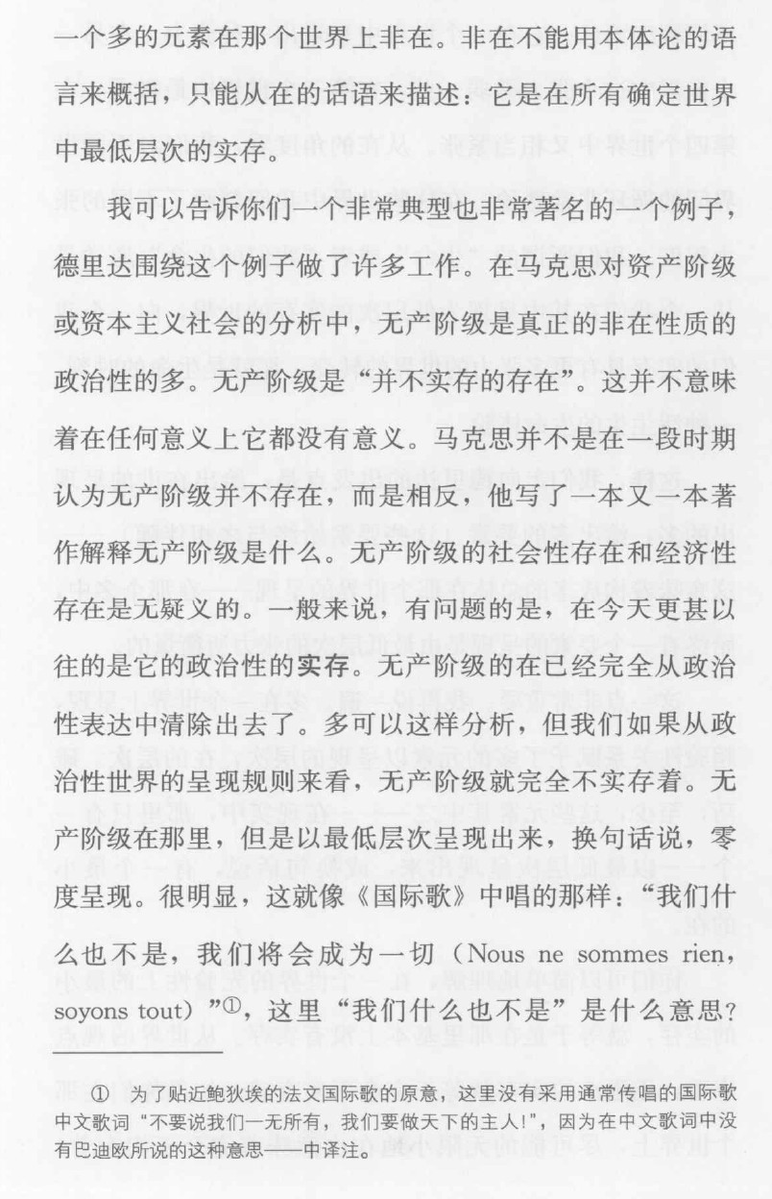](https://band.us/band/86180635/post/4676)

[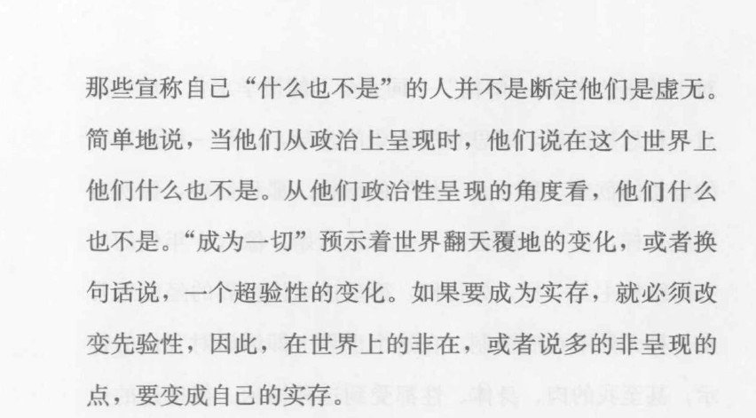](https://band.us/band/86180635/post/4676)

“我们一无所有，我们将成为一切”

[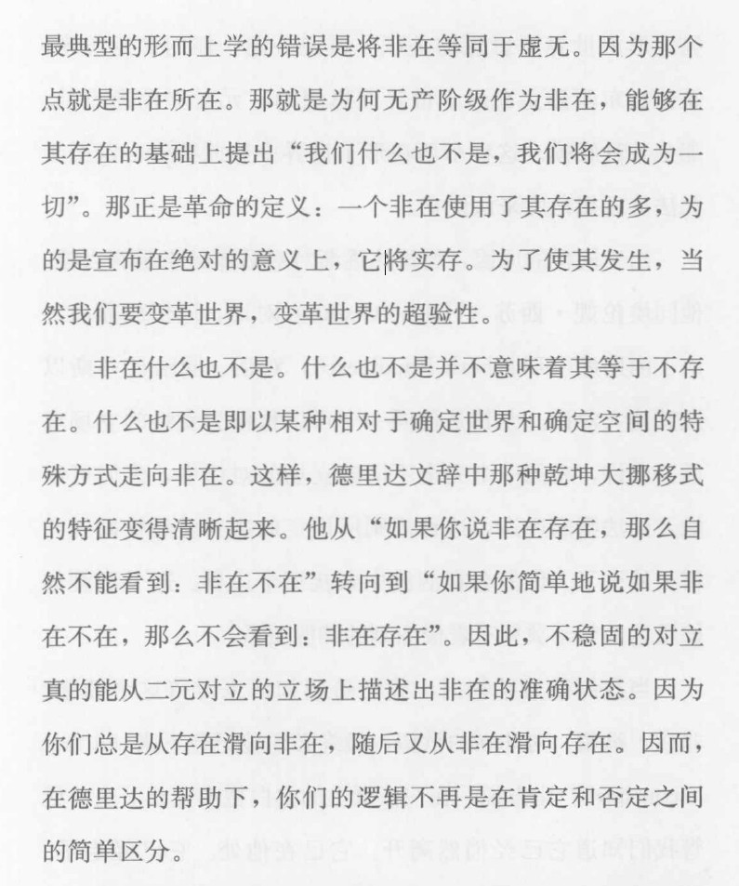](https://band.us/band/86180635/post/4676)

“非在”≠“不在”。无产阶级是被社会压抑的纯多虚空（而非“多元”，多元总是获得承认的“元”的累加）的加以形式化的名字（一无所有的无产阶级不得不重复资本主义，“断裂只能经由重复”）。这并不是说无产阶级是包容的名字，无产阶级是异质性的力量。无产阶级既内在于资本主义，又是无法被资本主义彻底消（同）化的异质性力量（既被生产的回路排斥，又被它吸引）。内在是因为他们被剥削，外在是因为他们是资本主义的掘墓人。作为内部因素，无产阶级否定自己所处的位置（“无根性/流浪”），外部是自我否定的内部（“资本主义之外空无一物”/“没有严格包含的内在性”）。

（这也是酷儿运动比起身份政治要激进的原因。齐泽克认为，人类主体性的激进性就在于+号，LGBT+就是个很好的例子。酷儿运动既内在于性别，又以消灭性别本身为目的）

——————————

最后，我们从上面所阐述的历史观中还可以得出以下的结论：

（1）生产力在其发展的过程中达到这样的阶段，在这个阶段上产生出来的生产力和交往手段在现存关系下只能造成灾难，这种生产力已经不是生产的力量，而是破坏的力量（机器和货币）。与此同时还产生了一个阶级，它必须承担社会的一切重负，而不能享受社会的福利，它被排斥于社会之外，因而不得不同其他一切阶级发生最激烈的对立；这种阶级形成全体社会成员中的大多数，从这个阶级中产生出必须实行彻底革命的意识，即共产主义的意识，这种意识当然也可以在其他阶级中形成，只要它们认识到这个阶级的状况；

（2）那些使一定的生产力能够得到利用的条件，是社会的一定阶级实行统治的条件，这个阶级的由其财产状况产生的社会权力，每一次都在相应的国家形式中获得实践的观念的表现，因此一切革命斗争都是针对在此以前实行统治的阶级的；

（3）迄今为止的一切革命始终没有触动活动的性质，始终不过是按另外的方式分配这种活动，不过是在另一些人中间重新分配劳动，而共产主义革命则针对活动迄今具有的性质，消灭劳动，并消灭任何阶级的统治以及这些阶级本身，因为完成这个革命的是这样一个阶级，它在社会上已经不算是一个阶级，它已经不被承认是一个阶级，它已经成为现今社会的一切阶级、民族等等的解体的表现；

（4）无论为了使这种共产主义意识普遍地产生还是为了实现事业本身，使人们普遍地发生变化是必需的，这种变化只有在实际运动中，在革命中才有可能实现；因此，革命之所以必需，不仅是因为没有任何其他的办法能够推翻统治阶级，而且还因为推翻统治阶级的那个阶级，只有在革命中才能抛掉自己身上的一切陈旧的肮脏东西，才能成为社会的新基础。  
（《德意志意识形态》

——————————

为什么是空集？因为无产阶级被剥夺了所有质的特殊性，它被抽空了（或者被减去了）一切特性，只有形式而无内容。另一方面，“一无所有”的无产阶级在夺得权力后（否定），还得自我消灭，彻底消灭阶级和国家的范畴（否定之否定）。自我消灭的过程是一个不断净化与自我清洗的过程（就像对事物做减法，不断扫去无产阶级肩上的旧事物）。而身份政治的范畴从不涉及消灭这个范畴本身（在这里，我们也碰见了共产主义的“恐怖主义伦理”）。

“一张白纸，没有负担，好写最新最美的文字，好画最新最美的图画。”  
（毛《介绍一个合作社》）

因此，作为革命主体的无产阶级是一个“消逝的项“，摧毁一个旧世界，带来一个新世界，在这个过程中它也将自我消逝。拉康派喜爱将主体视作一个总体结构的匮乏与裂口的概念。无论是詹姆逊，齐泽克还是巴迪欧，他们都主张主体是一个“消逝的项”。正如阿尔都塞所说，“历史是无主体的过程”，詹姆逊则将阿尔都塞的历史观总结为“历史是缺席的原因”。创造历史（作为新旧世界之间的断裂）的无产阶级是消逝的项（中介），无产阶级的主体化是一个消失的过程。

——————————

消逝的项（Vanishing Term），或偏斜（clinamen）因此从存在中被减去，但仍然保留了一种实质性的力量，这不是别的，正是历史的运动本身。巴迪欧认为，"群众的运动是历史的消逝的项"，而历史只是 "一个结果，其可能性无一例外地来自摇摆不定的群众的消逝的愤怒--也就是说，在他们反抗国家机构的不可预知的风暴中被唤醒"（TS, 81）。毛主义者的伟大任务是为这种短暂的力量提供最低限度的 "一致性"--可以说，在风暴中保持平静，以增加其力量。每一项政治事业都坚持在群众的消失运动中，被当作新（非）组织的唯一基础。"群众是唯一的反国家力量；这决定了他们。群众在历史上只有在对国家的破坏性过剩中才会爆发出来。. . . 我们称'群众'为历史的中断，是真正的切割。. . 群众既不是思想，也不是可思考的。'有群众'[le 'il y a les masses']是历史真实的消失模式，它只有在国家的盔甲上有一些缺陷、一些破损时才能被感知。. . . 同时，我们必须承认，群众是政治一致性的唯一原则"（TS, 190, 244）。

因此，主体和客体的区别在巴迪欧的早期作品中几乎和他后来的作品一样绝对。在早期作品中，这种区别首先体现在从工人阶级（作为客体）到无产阶级（作为主体）的（仍然是辩证的）运动中：前者是 "结构性 "关系和位置竞争的功能（函数/Function）；后者是无休止的 "历史 "位移和斗争的代理人（Agency）（LS, 45）。只要他们受制于其定义明确的社会和经济场所，工人阶级就只是历史的客体，而不是历史的主体或动力。17 作为普通社会学意义上的阶级，工人缺乏任何政治 "一致性"；他们被凝结在场所的静态 "代数 "中，在 "客体"的惰性孤立中（TS, 252-53）。作为一个工会化的阶级，工人变得有能力行动，但行动仅限于在现有的地方结构安排中谨慎地、顺从地追求平衡。只有在党的指导下，工人才会成为主体，他们将这种安排炸开。党派对立的主观或历史 "拓扑学 "引爆了阶级的静态代数。"在无产阶级中，工人阶级已经消失了，"巴迪欧写道。 "作为消失的原因而实现，它由党组成，党的存在没有其他目的，只是为了压制使这种因果关系得以实现的东西"（TS, 254）。每一个物体都停留在它的位置上，而每一个主体都违反了它的位置，"因为它的基本美德是被迷失方向。主体化在力的要素中运作，据此地方......发现自己被改变了"（TS, 54, 271）。 在他们作为群众爆发之前，工人被归类为客体；然后，主体化是清除阶级的结构惰性的东西。毛泽东的无产阶级，历史的单一主体，"存在于净化自身[的地方]"（TS，148）。无产阶级不是那个寻求改善其地位的阶级，更不是那个旨在篡夺资产阶级地位的阶级；它是那种超越阶级的力量，它的出现破坏了一般意义上的地位概念。 无产阶级是克服和摧毁其客观基础的独特历史主体。

（《Badiou：A Subject To Truth》P34-35）

——————————

最后的结论：无产阶级的范畴总是随时代发展的。尽管在传统印象里，无产阶级总是男性顺性恋工人阶级的代表（Represent/再现）。而这一形象却又是工人阶级本身的代表。**这些话术常常将社会矛盾再现于一个特定的内容物之上。这一经济的再现主义掩盖了其他的矛盾，最重要的是，它将共产主义运动固化为一种特定的饱和性象征（符号）。如果我们还认为，共产主义是种消灭现存状况的真实的运动（进程）。那么这里就必须坚持一种无人称的普遍性，也就是空的普遍性。**

参考：

巴迪欧《伦理学：关于恶的理解》（英译《Ethics:An Essay On Understanding of Evil》附有长篇导读，中译收录在《激进哲学：阿兰•巴丢读本》）

《世纪》

《巴迪乌论张世英》

马克思/恩格斯《德意志意识形态》